常德市大气环境质量限期达标规划
（2020-2027年）

二〇二〇年七月

目 录
一、大气环境质量现状 4
二、大气污染物排放特征 7
三、大气污染面临的主要问题 8
四、规划总则 10
五、空气质量限期达标战略 11
六、空气质量限期达标治理措施 11
七、重点工程项目表 19

常德市位于湖南省西北部，地处长江中游洞庭湖水系、沅江下游和澧水中下游以及武陵山脉、雪峰山脉东北端。常德市东据西洞庭湖，与益阳市的南县、沅江市湖汊交错；西倚湘西山地，与蜿蜒在张家界市慈利县、永定区及怀化市沅陵县的武陵山脉相承；北枕鄂西山地和江汉平原，与湖北恩施土家族苗族自治州鹤峰县、宜昌市五峰县的山地以及荆州市松滋市、公安县、石首市的平原相连；南抵资水流域，乌云山脉是常德市与益阳市资阳区、桃江县、安化县之间的分水岭，是长江经济带、环洞庭湖生态经济圈的重要城市，长株潭“3+5城市群”之一。地处北纬28°24′31"-30°07′53"、东经110°41′47"-112°17′52"之间，东西长174.6公里，南北宽187.2公里，全市总面积为18790平方公里。
随着近年城市经济的高速发展、能源消费量的急剧攀升、城市化进程的加快，常德及所处两湖地区大气污染已连绵成片，呈现出明显的区域复合型污染特征。我市环境空气质量主要指标中的可吸入颗粒物（PM₁₀）、细颗粒物（PM_{2.5}）年均浓度均存在不同程度超标。
为深入贯彻落实党的十九大精神，打赢“蓝天保卫战”，根据《中华人民共和国环境保护法》、《中华人民共和国大气污染防治法》和《常德市蓝天保卫战实施方案（2018-2020年）》的要求，进一步研究分析污染成因，精准施治，切实改善常德市环境空气质量，力争在2027年底前实现空气质量全面达标，特制定本规划。

一、大气环境质量现状
常德市城区共设有5个国家空气质量监测点，分别为白鹤山（对照点）、鼎城区环保局、市监测站、市技术监督局和市二中，其监测结果的平均值可以代表常德市城区环境空气质量的平均水平，用于对常德市污染物浓度水平的计算和达标情况分析等。此外，常德市区县还设立了10个省控监测站点，分别是安乡县一中、汉寿县环保局、澧县环保局、临澧县丁玲学校、临澧县环保局、桃源县文体中心、石门县楚江渫阳、石门县永兴思源、津市养老服务中心和桃源县子贤坡。监测指标包括细颗粒物（PM_{2.5}）、可吸入颗粒物（PM₁₀）、臭氧（O₃）、二氧化氮（NO₂）、一氧化碳（CO）和二氧化硫（SO₂）等六项污染物。
2015-2017年间，常德市六种污染物浓度平均值整体上呈下降趋势，但O₃不降反增。截止到2017年底，尚有2种污染物（PM₁₀和PM_{2.5}）未达到国家环境空气质量二级标准，其中，PM_{2.5}年均浓度为53μg/m³，超过国家二级标准52.0%；PM₁₀年均浓度为76μg/m³，超过国家二级标准9.1%；O₃日最大8小时值第90百分位浓度由2015年的138μg/m³反弹到2017年的147μg/m³。
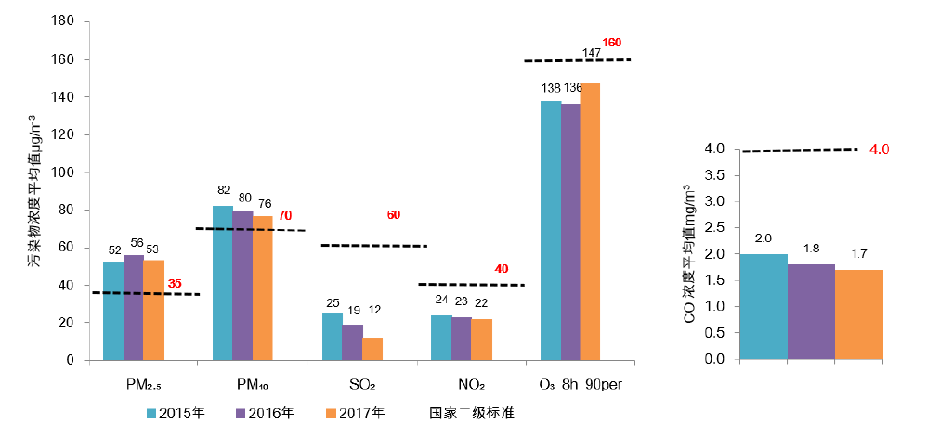
图1 2015-2017年常德市六种主要污染物年均浓度变化情况
从空气质量优良天数比例变化情况看，2015-2017年PM_{2.5}和PM₁₀达标天数整体上减少，2017年PM_{2.5}和PM₁₀浓度达标天数分别为289和327天，达标率分别为79.2%和89.6%；CO、SO₂和NO₂达标率均为100%；而O₃达标天数分别为340天、354天和337天，达标率93.2%、96.7%和92.3%。
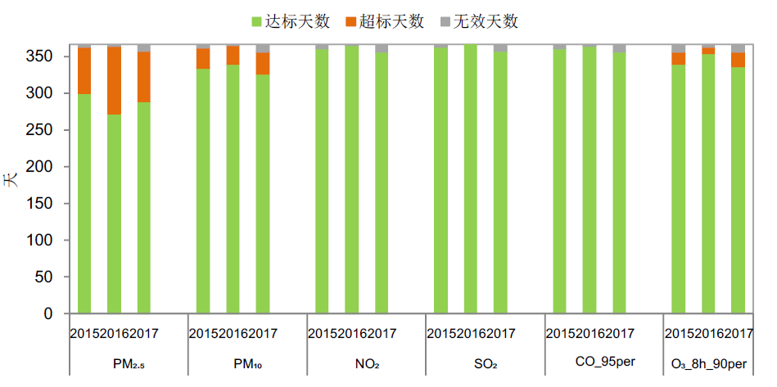
图2 2015-2017年常德市主要污染物达标天数统计
2015-2017年，按空气质量等级天数排列均为：良＞优＞轻度污染＞中度污染＞重度污染＞严重污染。以2017年为例，全年环境空气优良天数为275天，优良率75.3%，优级天数集中出现在6-8月，达标天数最多出现在7月和8月，为30天；重度污染及以上天数为5天。综上，常德市空气质量总体较好，但优良天数不增反降。
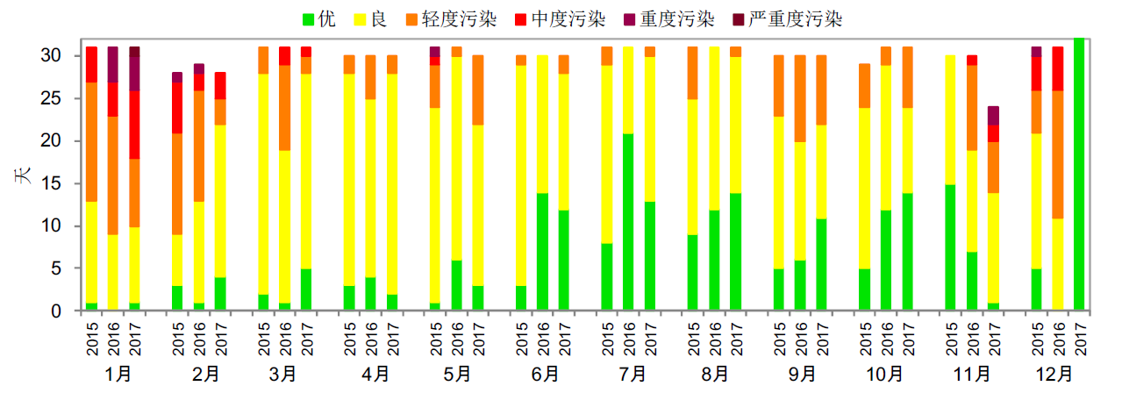
图3 2015-2017年常德市空气质量指数类别月度分布图
从常德市2017年各污染物浓度的月变化可知，PM_{2.5}、PM₁₀、NO₂、SO₂及CO的浓度变化呈“U”型，冬季严重，春秋次之，夏季最优；O₃的变化趋势与之显著不同，夏季最严重，春秋次之，冬季最优。PM_{2.5}、PM₁₀、NO₂、SO₂及CO浓度峰值在1月，O₃浓度峰值出现在5月，NO₂浓度峰值均出现在12月。
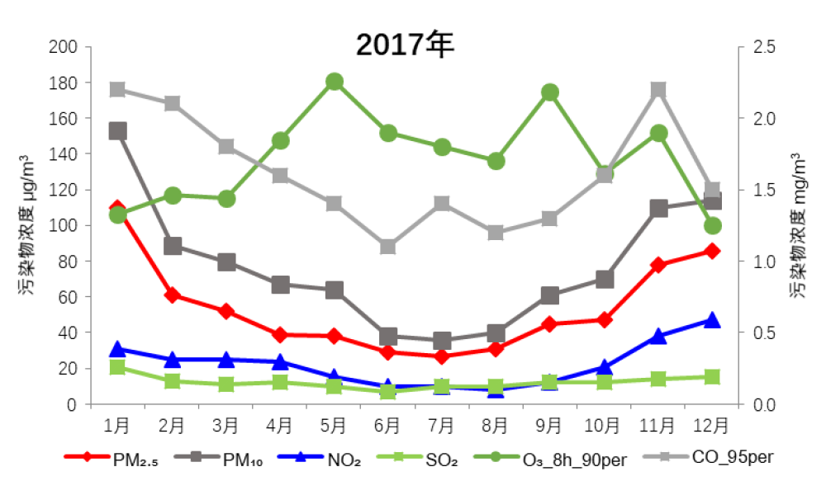
图4 2017年常德市六种主要大气污染物月均浓度变化

二、大气污染物排放特征
2017年，常德市SO₂首要贡献源是化石燃料固定燃烧源，贡献率为46.9%；NO_{x}的主要贡献源是移动源和工艺过程源，贡献率分别为53.7%和20.6%；VOCs的主要贡献源是生物质燃烧源和移动源，贡献率分别为45.4%和24.2%；NH₃首要贡献源是农业源，贡献率为92.7%；PM₁₀主要贡献源是扬尘源和生物质燃烧源，贡献率分别为60.1%和24.3%；PM_{2.5}主要贡献源是生物质燃烧源和扬尘源，贡献率分别为50.7%和24.9%。
常德市工业源中，电力、水泥、砖瓦行业是SO₂和NO_{x}的主要排放源，水泥及水泥制品制造业、平板玻璃、砖瓦生产等行业是颗粒物的主要排放源，非金属矿物制品、化纤、化学原料和制品生产行业是VOCs的主要排放源。
常德市道路移动源中，基于车型分析，重型载货汽车是机动车NO_{x}和PM_{2.5}的主要排放源，分担率分别为69.0%和66.3%；基于燃料类型分析，NO_{x}和PM_{2.5}的排放主要来自于柴油车，分担率分别为91.2%和90.5%，远高于柴油车在常德市机动车总保有量中的比例（10.3%）；CO和VOCs的主要排放主要来自于汽油车。非道路移动源中农业机械是主要排放源，其NO_{x}排放量占常德市非道路移动源NO_{x}排放总量的52.8%，其次是船舶，其NO_{x}排放量占常德市非道路移动源NO_{x}排放总量的25.8%，再次是工程机械，其NO_{x}排放量占常德市非道路移动源NO_{x}排放总量的17.5%。
常德市扬尘源是PM₁₀首要排放源，占全市排放总量的60.1%，是PM_{2.5}第二大排放源，占全市排放总量的24.9%，其中道路扬尘和施工扬尘污染较为严重，PM₁₀排放占比分别为73.6%和20.0%，PM_{2.5}排放占比分别为58.3%和34.8%，需加强管制。

三、大气污染面临的主要问题
1、区域污染传输影响明显
我市与与湖北恩施土家族苗族自治州鹤峰县、宜昌市五峰县的山地以及荆州市松滋市、公安县、石首市的平原等连为一体，在大气环流及大气化学的双重作用下，城市间大气污染物相互影响。
2、O₃浓度存在恶化风险
臭氧是氮氧化物与挥发性有机物经由大气光化学反应生成的二次污染物，是具有远距离输送特点的典型区域性污染物。近年来常德市O₃浓度不降反增，存在恶化风险。
3、本地污染源排放量大，复合大气污染相对严重
随着常德市经济发展的持续推进，挥发性有机物、SO₂、NO_{x}的排放总量持续增大，全市2017年大气污染物SO₂排放量13533吨，NOx排放量58887吨，CO排放量236065吨，VOCs排放量145613吨，NH₃排放量47278吨、PM₁₀排放量62639吨、PM_{2.5}排放量28847吨，BC排放量3341吨以及OC排放量9774吨。
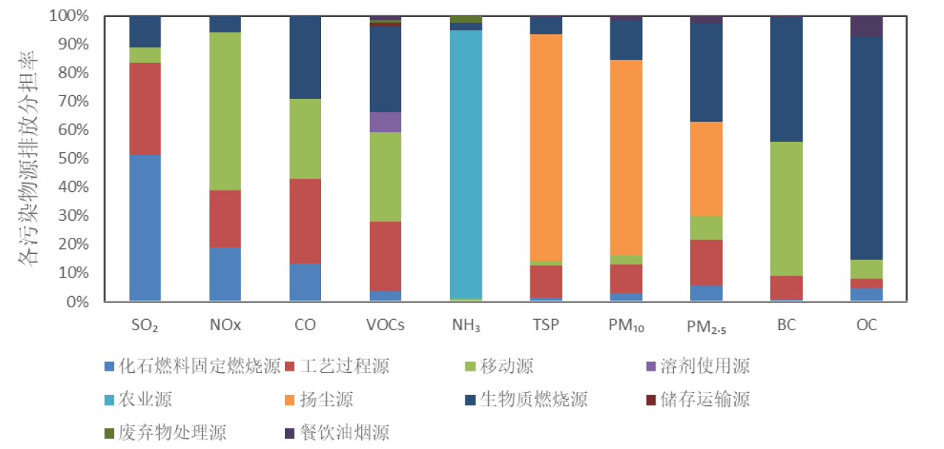
图5 常德市各污染源大气污染物排放分担率
挥发性有机物是臭氧生成的前体物，其排放量的增多，直接导致O₃浓度持续恶化，另外，SO₂、NOx排放量的增大，将导致二次污染物PM_{2.5}排放量的增大。
4、PM_{2.5}治理难度持续增大
PM_{2.5}化学组分复杂，主要由一次排放以及挥发性有机物、二氧化硫、氮氧化物和氨等前体物经复杂的大气化学过程转化形成的二次污染物组成，其治理难度远大于单纯削减一次污染物的排放。

四、规划总则
1、指导思想
紧紧围绕“五位一体”总体布局，牢固树立创新、协调、绿色、开放、共享的发展理念。以环境空气质量达标为核心，着力解决以PM₁₀、PM_{2.5}为重点、兼顾臭氧的大气污染问题，推动环境空气质量持续改善，促进经济、社会、环境协调发展。
2、规划范围
规划范围为武陵区、鼎城区、安乡县、汉寿县、桃源县、临澧县、石门县、澧县、津市市，以及5个管理区：柳叶湖旅游度假区、西湖管理区、西洞庭管理区、桃花源旅游管理区、常德市经济技术开发区，共18790平方公里的区域。
3、分阶段规划达标时限、目标
分阶段目标年分别为2020年和2027年。2020年为近期规划年，要求多污染协同减排成效显著，空气质量实现全面达标；2027年为远期规划年，要求空气质量全面稳定达标。

表1 常德市空气质量达标规划 单位：μg/m³
序号 | 环境质量指标 | 2019年现状值 | 目标值 |  | 国家空气质量标准 | 属性
 |  |  | 近期2020年 | 远期2027年
1 | PM_{2.5}年均值 | 48 | 44 | 35 | 35 | 约束
2 | PM₁₀年均值 | 60 | 60 | 70 | 70 | 约束

五、空气质量限期达标战略
1、总体战略
以环境空气质量达标为核心，积极推动转型升级，加大污染治理力度，提升重污染天气防范水平。
2、分阶段战略
到2020年，全面深化能源及产业结构调整，优化工业布局，产业集群和园区升级改造，大力推进机动车船等移动源污染治理，不断深化火电行业超低排放改造和工业炉窑深度治理，加大VOCs治理，达到近期目标。
到2027年，不断巩固和深化整治成效，建立大气污染联防联控机制，完善监测网络体系，达到远期目标。

六、空气质量限期达标治理措施
1、促进产业结构调整
强化主体功能区划约束，科学制定重点行业发展规划，严格限制在生态脆弱或环境敏感地区建设“两高”行业项目。严格环境准入，实施环评总量前置，新、改、扩建项目二氧化硫、氮氧化物污染物排放须实行两倍削减替代；加快推进城市建成区重污染企业搬迁改造；结合化解过剩产能和企业兼并重组，加快产业布局调整；有序推进30万千瓦以下燃煤发电机组和小火电退出。
2、推进“散乱污”企业整治
推进“散乱污”企业整治。进一步鼓励产业集聚发展，统筹开展 “散乱污”企业综合整治，建立台账管理和动态更新制度，“一地一策”落实搬迁整治要求。
3、优化能源结构调整
严格开展能源消费总量和强度双控，降低单位GDP能耗，加快推进“气化湖南”工程，提升天然气供应保障能力，控制全市煤炭消费总量在1193.5万吨标准煤以内，提高电煤占煤炭消费比重，发电用煤占煤炭消费比重提高到50%以上。
4、加快清洁能源替代利用
推进热电联产、集中供热和工业余热利用，关停拆除热电联产集中供热管网覆盖区域内的燃煤小锅炉、工业窑炉。进一步细化高污染燃料管控措施，扩大高污染燃料禁燃区范围。
5、推动交通结构调整
大力发展多式联运，推进公路运输逐步转向铁路、水路和航空运输，推广城市智能交通管理，协调推进城际综合交通体系建设，加强城区重型货车交通管控，限制重型载货车辆穿行主城区。进一步完善建设电动汽车充电设施，大力发展港口岸电、机场桥电系统，促进交通运输“以电代油”。
6、加快绿色交通体系建设
制定年度节能与新能源汽车推广使用工作计划，引导营运车船向清洁化发展，积极创建绿色航运示范区，每年推广新能源汽车数量占本地当年新增及更新的汽车总量比例不低于2%。加快全市电动汽车充电基础设施建设，市城区公共交通基本实现清洁能源替代。
7、推进油品提质升级
提高油品升级保障能力，每年油品抽查覆盖率不低于全市加油站（点）总数的10%，确保城乡结合部、郊区、农村加油站油品质量。全市内河和江河直达船舶严格使用硫含量不大于10mg/kg的普通柴油。严厉打击生产、销售和使用非标车（船）用燃料。
8、推动工业污染源稳定达标排放
推进排污许可制度，实现排污许可“一证式”管理，督促企业严格按证排污。以建材、化工、石化、有色金属冶炼等行业为重点，全面推进清洁生产技术改造，注重过程控制。积极推进火电、建材、平板玻璃、石化、有色、化工等重点行业以及20蒸吨/小时及以上在用燃煤锅炉环保设施升级改造，实现连续稳定达标排放。
9、加强工业企业无组织排放管控
加强工业企业无组织排放摸底排查，加快建材、有色、火电、化工等行业企业以及锅炉物料（含废渣）运输、装卸、储存和生产工艺过程中的无组织排放治理。工业生产企业采取密闭、围挡、遮盖、清扫、洒水等措施，减少内部物料堆存、传输、装卸等环节产生的粉尘和气态污染物的排放。
10、加强工业园区大气污染防治
省级以上工业园区完成网格化监测微型站建设，建成大气污染网格化综合监管平台，加强特征污染物和环境质量监测；基本实现集中供热或使用清洁能源；积极推行电子电器、汽车、纺织等产业链条完备、集群发展特色突出的园区绿色供应链管理。
11、工业炉窑深度治理
全面开展工业炉窑大气污染综合治理，重点推进有色金属、水泥、砖瓦、玻璃、石灰、陶瓷、无机化工等行业炉窑深度治理。
严格控制工业炉窑生产过程及相关物料储存、输送等无组织排放，在保障生产安全的前提下，采取密闭、封闭等有效措施，有效提高废气收集率，产尘点及车间不得有可见烟粉尘外逸；生产工艺产尘点（装置）应采取密闭、封闭或设置集气罩等措施。煤粉、粉煤灰、石灰、除尘灰、脱硫灰等粉状物料应密闭或封闭储存，采用密闭皮带、封闭通廊、管状带式输送机或密闭车厢、真空罐车、气力输送等方式输送；粒状、块状物料应采用入棚入仓或建设防风抑尘网等方式进行储存，粒状物料采用密闭、封闭等方式输送。物料输送过程中产尘点应采取有效抑尘措施。
12、全面推进工业VOCs综合治理
严格环境准入，严禁新建石化、有机化工、包装印刷、工业涂装等高VOCs排放建设项目。强化源头管控和末端治理，加快推进有机化工、工业涂装、包装印刷、沥青搅拌、制药、农药等行业企业VOCs治理，确保达标排放；积极开展原油成品油码头、油罐车、储油库、加油站油气回收治理工作，并保证回收设施稳定运行，年销售汽油量大于5000吨的加油站，要安装油气回收在线监测设备。
13、打好柴油货车污染治理攻坚战
推进城市主干道柴油货车限行，加快淘汰高排放老旧车辆，严格按规定淘汰市城区注册登记的公共交通高排放车，排放检验不达标的老旧车辆经维修后，排放检验仍不达标的坚决予以强制报废。强化柴油车污染监管，按规定对重型柴油车全面推广实施安装颗粒物后处理装置，推行检测/维护（I/M）制度。加强新车在生产、销售和注册登记环节的环保达标监管，依法加大对机动车生产、销售和进口环节的监督检查，依法查处机动车排放不达标的违法行为。
14、加强非道路移动机械和船舶污染管控
在市城区划定的禁止使用高排放非道路移动机械区域内，禁止使用达不到第三阶段排放标准的非道路移动机械。强化工程机械污染防治，市城市建成区内禁止使用冒黑烟高排放工程机械（含挖掘机、装载机、平地机、铺路机、压路机、叉车、打桩机等）。加快淘汰高排放的老旧船舶、工程机械、农业机械、港作机械和民航特种车辆设备。港口码头和民航通用机场禁止使用冒黑烟作业机械。大力推进船舶大气污染控制工作，积极鼓励和推动企业使用液化天然气（LNG）动力示范船、高能效示范船；积极开展港口靠港船舶使用岸电试点工作，新改扩建港口码头同步落实岸电供应配套设施建设。
15、加强扬尘污染治理
管控施工扬尘。全市各类工地做到工地周边围挡、裸露土地和物料堆放覆盖、路面硬化和施工道路与作业面洒水抑尘、出入车辆清洗、土方开挖和建筑拆除湿法作业、渣土车辆密闭运输“六个100%”。加强重点施工单位信息化管理，规模以上土石方建筑工地安装在线监测和视频监控，建立扬尘控制工作台账。加快绿色矿山生态建设，推广露天开采湿式抑尘技术和矿石加工封闭作业方式，加强矿山地表破坏区域复绿治理。逐年提高城市区域内绿色装配式建筑比例。
整治道路扬尘。建立渣土运输车辆资质管理与备案制度，统一安装卫星定位装置并联网，实现动态跟踪监管。扩大道路机械化清扫、洗扫和洒水范围，增加洒扫频次，加强扬尘控制，切实降低积尘负荷，市城市建成区道路机械化清扫率达到90%以上，县级城市建成区道路机械化清扫率达到80%以上，城市出入口及城市周边干线公路路段、城区道路可实施机扫区域基本实现机械化清扫全覆盖。开展道路绿化带改造，结合海绵型城市建设要求，新建城市道路绿化带应满足雨水自然下渗的要求，绿化带裸土高度不应高于路面，防止雨水冲刷造成泥土进入路面。已建成的城市道路绿化带可因地制宜开展改造。城市道路绿化带应以乔木为主，乔木、灌木、地被植物相结合，不得裸露土壤。
16、严禁秸秆露天焚烧
突出抓好秸秆机械化还田、腐熟还田、商品化有机肥还田、过腹还田和其他资源化利用，不断提高秸秆综合利用率，逐步构建以秸秆肥料化利用为主、其他形式为补充的多途径利用格局，全市秸秆综合利用率达到90%以上。全面禁止农作物秸秆露天焚烧，组织开展专项督查，压实秸秆禁烧主体责任，健全禁烧责任长效机制，严格落实网格化管理、分级分区负责、巡查监管、应急管理、实时监测、综合执法等制度，实现对辖区内秸秆禁烧全方位、全覆盖、无死角监管，做到人员、责任、措施、奖惩到位。
17、加强生活面源整治
全面推进餐饮油烟达标排放，市城市建成区、县城建成区餐饮服务单位全部须安装高效油烟净化设施；市城区规模以上（灶头数≥4）餐饮服务单位完成油烟废气在线监控设施安装。引导老旧居民区餐厨油烟治理改造，逐步使用油烟净化装置。严禁露天焚烧垃圾。严格控制烟花爆竹燃放，县级以上城市建成区全面禁止燃放烟花爆竹，任何单位和个人不得违反时段、区域规定燃放烟花爆竹。
18、建立大气污染联防联控机制
全市建立统一协调、联合执法、信息共享、区域预警的大气污染联防联控机制，构建防治立体网络，推进形成区域“统一规划、统一标准、统一监管”联动体系。逐步建立和完善环境执法联动机制，全面推行第三方巡查，市县联动、部门协作，推动区域空气质量持续整体改善。
19、提升重污染天气预报预警能力
完善环保、气象会商研判机制，加强重污染天气预报预警专业队伍和能力建设，将市城市AQI预报扩展到3天，趋势预报扩展到7天。推进区域重污染天气应急管理平台建设，加强重污染天气条件下质量信息发布，实现监测预警、应急响应、监督执法、效果评估、舆情分析、专家会商等功能集成，为区域重污染天气应急管理提供技术支撑。
20、积极应对重污染天气
出台实施年度常德市大气污染防治特护期实施方案，修订完善重污染天气应急预案，进一步严格应急启动标准；明确不同响应级别下停产、限产企业清单和责任部门。督促工业企业按照“一厂一案”要求，配套制定具体的应急响应操作方案。根据重污染天气情况及时启动应急响应措施，强化应急预案实施情况检查和评估。推进工业企业错峰生产和运输，继续落实水泥行业错峰生产要求。
22、完善监测网络体系
全市所有区县市完成环境空气质量自动监测站点点位设置优化和升级，实现县级城市环境空气质量自动监测全覆盖和所有国控、省控环境空气质量监测站点的监测数据共享互通。根据城市建成区面积及人口数量，增设环境空气质量监测点位。市城区建成一座颗粒物观测组分站，完成城市重点区域（重点企业）监测子站和网格化监测微型站建设。

七、重点工程项目表
常德市重点工程项目如下表所示：

表2 常德市重点工程项目一览表
序号 | 项目名称 | 治理要求
一、65蒸吨及以上燃煤锅炉执行超低排放改造
1 | 湖南湘澧盐化有限责任公司燃煤锅炉超低排放改造 | 1#机组超低排放改造
2 | 湖南湘澧盐化有限责任公司煤锅炉超低排放改造 | 2#机组超低排放改造
3 | 广东溢多利生物科技股份有限公司常德分公司煤锅炉超低排放改造 | 110蒸吨/小时燃煤锅炉超低排放改造
4 | 湖南新澧化工有限公司煤锅炉超低排放改造 | 1#机组超低排放改造
5 | 临澧县华力热电有限公司煤锅炉超低排放改造 | 75蒸吨/小时燃煤锅炉超低排放改造
6 | 湖南恒安纸业有限公司煤锅炉超低排放改造 | 1#机组超低排放改造
二、建筑施工工地扬尘治理
1 | 常德市鼎城盛祥混凝土有限公司 | 全厂扬（粉尘）治理
2 | 常德佳峰混凝土有限公司 | 全厂扬（粉尘）治理
3 | 鼎城瑞安混凝土有限公司 | 全厂扬（粉尘）治理
4 | 常德市鑫鹏建材有限公司 | 全厂扬（粉尘）治理
5 | 常德市天鹏混凝土有限公司 | 全厂扬（粉尘）治理
6 | 常德市鼎城宏坤建材销售有限公司 | 全厂扬（粉尘）治理
7 | 常德正发建材制品有限公司 | 全厂扬（粉尘）治理
8 | 鼎城区鼎冠商品砼有限责任公司 | 全厂扬（粉尘）治理
9 | 湖南瑞泓混凝土有限公司 | 全厂扬（粉尘）治理
10 | 常德隆程建材科技公司 | 全厂扬（粉尘）治理
11 | 常德市德源混凝土公司（新厂） | 全厂扬（粉尘）治理
12 | 汉寿骏业混凝土有限公司 | 全厂扬（粉尘）治理
13 | 汉寿恒伟混凝土有限公司 | 全厂扬（粉尘）治理
14 | 汉寿亿真混凝土有限公司 | 全厂扬（粉尘）治理
15 | 汉寿常鸿混凝土有限公司 | 全厂扬（粉尘）治理
16 | 桃源源创建材制造有限责任公司 | 全厂扬（粉尘）治理
17 | 常德中材混凝土有限公司 | 全厂扬（粉尘）治理
18 | 桃源县湘北建材经营有限公司 | 全厂扬（粉尘）治理
19 | 临澧顶春混凝土有限公司 | 全厂扬（粉尘）治理
20 | 常德和慕建材有限公司 | 全厂扬（粉尘）治理
21 | 常德华创建材有限公司 | 全厂扬（粉尘）治理
22 | 常德鸿鹏石材有限公司 | 全厂扬（粉尘）治理
23 | 石门县鸿科建材有限公司 | 全厂扬（粉尘）治理
24 | 石门县东煌建材有限公司 | 全厂扬（粉尘）治理
25 | 石门县九洲建材有限公司 | 全厂扬（粉尘）治理
26 | 石门县金诚达建材有限公司 | 全厂扬（粉尘）治理
27 | 澧县中弘商品混凝土有限公司 | 全厂扬（粉尘）治理
28 | 澧县荣友建筑制品有限责任公司 | 全厂扬（粉尘）治理
29 | 澧县永兴商品混凝土有限责任公司 | 全厂扬（粉尘）治理
30 | 安乡顶春新型建材科技有限公司 | 全厂扬（粉尘）治理
31 | 常德市润盛建材有限公司 | 全厂扬（粉尘）治理
32 | 常德临澧鸿科建材有限公司 | 全厂扬尘、沥青烟气治理
33 | 石门县金长城建材有限责任公司 | 全厂扬尘、沥青烟气治理
34 | 桃花源鑫顺沥青路面工程有限公司 | 全厂扬尘、沥青烟气治理
三、工业炉窑综合治理
1 | 常德市新金顶新型建材有限公司 | 1.脱硫除尘提标改造；2.新上脱硝设施；3.安装在线监测设备。
2 | 常德宇闻环保建材有限公司 | 1.脱硫除尘提标改造；2.新上脱硝设施；4.安装在线监测设备。
3 | 常德天厦建材有限公司 | 1.脱硫除尘提标改造；2.新上脱硝设施；3.安装在线监测设备。
4 | 常德市博亿新能建材有限责任公司 | 1.脱硫除尘提标改造；2.新上脱硝设施；3.安装在线监测设备。
5 | 常德市鼎城区振鹏新型建材厂 | 1.脱硫除尘提标改造；2.新上脱硝设施；3.安装在线监测设备。
6 | 常德市五富建材有限公司 | 1.脱硫除尘提标改造；2.新上脱硝设施；3.安装在线监测设备。
7 | 常德民富建材有限公司 | 1.脱硫除尘提标改造；2.新上脱硝设施；3.安装在线监测设备。
8 | 常德市兴隆建材有限公司 | 1.脱硫除尘提标改造；2.新上脱硝设施；3.安装在线监测设备。
9 | 常德市华盈新型建材材料厂 | 1.脱硫除尘提标改造；2.新上脱硝设施；3.安装在线监测设备。
10 | 常德市鼎城区宏广新型建材厂 | 1.脱硫除尘提标改造；2.新上脱硝设施；3.安装在线监测设备。
11 | 常德市鼎城区卓氏环保砖厂 | 1.脱硫除尘提标改造；2.新上脱硝设施；3.安装在线监测设备。
12 | 常德市鼎城区广丰砖厂 | 1.脱硫除尘提标改造；2.新上脱硝设施；3.安装在线监测设备。
13 | 常德市熙琴新型建材有限公司 | 1.脱硫除尘提标改造；2.新上脱硝设施；3.安装在线监测设备。
14 | 常德市鼎城区文轩新型环保砖厂 | 1.脱硫除尘提标改造；2.新上脱硝设施；3.安装在线监测设备。
15 | 湖南省常德市科辉墙材有限公司 | 1.脱硫除尘提标改造；2.新上脱硝设施；3.安装在线监测设备。
16 | 桃源县恒源新型建筑材料厂 | 1.脱硫除尘提标改造；2.新上脱硝设施；3.安装在线监测设备。
17 | 桃源县兴业墙材有限责任公司 | 1.脱硫除尘提标改造；2.新上脱硝设施；3.安装在线监测设备。
18 | 桃源县春科墙体材料有限公司 | 1.脱硫除尘提标改造；2.新上脱硝设施；3.安装在线监测设备。
19 | 桃源县漆河华晨墙材厂 | 1.脱硫除尘提标改造；2.新上脱硝设施；3.安装在线监测设备。
20 | 桃源县双琥陶瓷瓦厂 | 1.脱硫除尘提标改造；2.新上脱硝设施；3.安装在线监测设备。
21 | 桃源县黄甲铺乡和缘环保砖厂 | 1.脱硫除尘提标改造；2.新上脱硝设施；3.安装在线监测设备。
22 | 桃源县观音寺东阳环保页岩砖厂 | 1.脱硫除尘提标改造；2.新上脱硝设施；3.安装在线监测设备。
23 | 桃源县龙潭镇惠民页岩砖厂 | 1.脱硫除尘提标改造；2.新上脱硝设施；3.安装在线监测设备。
24 | 桃源县龙潭镇枣儿垭红岩环保砖厂 | 1.脱硫除尘提标改造；2.新上脱硝设施；3.安装在线监测设备。
25 | 桃源县永兴墙体砖厂 | 1.脱硫除尘提标改造；2.新上脱硝设施；3.安装在线监测设备。
26 | 桃源县科辉第三墙材有限公司 | 1.脱硫除尘提标改造；2.新上脱硝设施；3.安装在线监测设备。
27 | 桃源县杨家坪金洲页岩砖厂 | 1.脱硫除尘提标改造；2.新上脱硝设施；3.安装在线监测设备。
28 | 桃源县长岭环保砖陶瓷瓦厂 | 1.脱硫除尘提标改造；2.新上脱硝设施；3.安装在线监测设备。
29 | 桃源县九溪镇新义页岩砖厂 | 1.脱硫除尘提标改造；2.新上脱硝设施；3.安装在线监测设备。
30 | 湖南省科辉墙材有限公司杨溪桥分公司 | 1.脱硫除尘提标改造；2.新上脱硝设施；3.安装在线监测设备。
31 | 桃源县诚信建材厂 | 1.脱硫除尘提标改造；2.新上脱硝设施；3.安装在线监测设备。
32 | 桃源县三阳港镇福泰砖厂 | 1.脱硫除尘提标改造；2.新上脱硝设施；3.安装在线监测设备。
33 | 常德祥瑞新材料有限公司 | 1.脱硫除尘提标改造；2.新上脱硝设施；3.安装在线监测设备。
34 | 津市市新洲镇联群砖厂 | 1.脱硫除尘提标改造；2.新上脱硝设施；3.安装在线监测设备。
35 | 津市市新洲镇坤源环保砖厂 | 1.脱硫除尘提标改造；2.新上脱硝设施；3.安装在线监测设备。
36 | 津市市渡口镇机制砖厂 | 1.脱硫除尘提标改造；2.新上脱硝设施；3.安装在线监测设备。
37 | 澧县恒瑞页岩新型建筑材料 | 1.脱硫除尘提标改造；2.新上脱硝设施；3.安装在线监测设备。
38 | 澧县新民新型建材 | 1.脱硫除尘提标改造；2.新上脱硝设施；3.安装在线监测设备。
39 | 澧县红似火新型建材有限责任公司 | 1.脱硫除尘提标改造；2.新上脱硝设施；3.安装在线监测设备。
40 | 澧县友联新型墙体材料有限公司 | 1.脱硫除尘提标改造；2.新上脱硝设施；3.安装在线监测设备。
41 | 澧县天子山新型建筑材料厂 | 1.脱硫除尘提标改造；2.新上脱硝设施；3.安装在线监测设备。
42 | 澧县俊耀瓦业有限公司 | 1.脱硫除尘提标改造；2.新上脱硝设施；3.安装在线监测设备。
43 | 澧县荆湘建材有限公司 | 1.脱硫除尘提标改造；2.新上脱硝设施；3.安装在线监测设备。
44 | 澧县天一建材有限公司 | 1.脱硫除尘提标改造；2.新上脱硝设施；3.安装在线监测设备。
45 | 澧县宏彩建筑材料有限公司 | 1.脱硫除尘提标改造；2.新上脱硝设施；3.安装在线监测设备。
46 | 澧县通达页岩建材厂 | 1.脱硫除尘提标改造；2.新上脱硝设施；3.安装在线监测设备。
47 | 澧县湘兵新型材料厂 | 1.脱硫除尘提标改造；2.新上脱硝设施；3.安装在线监测设备。
48 | 澧县六家陶瓷瓦厂 | 1.脱硫除尘提标改造；2.新上脱硝设施；11.安装在线监测设备。
49 | 澧县鑫毅建材有限责任公司 | 1.脱硫除尘提标改造；2.新上脱硝设施；22.安装在线监测设备。
50 | 澧县永泰古典建材厂 | 1.脱硫除尘提标改造；2.新上脱硝设施；23.安装在线监测设备。
51 | 澧县金山灰砖厂 | 1.脱硫除尘提标改造；2.新上脱硝设施；28.安装在线监测设备。
52 | 澧县码头铺镇煤炭湾环保砖厂 | 1.脱硫除尘提标改造；2.新上脱硝设施；29.安装在线监测设备。
53 | 湖南九彩瓦业有限公司 | 1.脱硫除尘提标改造；2.新上脱硝设施；3.安装在线监测设备。
54 | 临澧县梁冯新型墙体材料有限公司 | 1.脱硫除尘提标改造；2.新上脱硝设施；3.安装在线监测设备。
55 | 临澧县柏枝乡永乐环保砖厂 | 1.脱硫除尘提标改造；2.新上脱硝设施；3.安装在线监测设备。
56 | 大唐新型材料墙体有限公司 | 1.脱硫除尘提标改造；2.新上脱硝设施；3.安装在线监测设备。
57 | 临澧县万顺新型墙体有限公司 | 1.脱硫除尘提标改造；2.新上脱硝设施；3.安装在线监测设备。
58 | 临澧县炜鑫新型建材有限公司 | 1.脱硫除尘提标改造；2.新上脱硝设施；3.安装在线监测设备。
59 | 临澧今瑞瓦业有限公司 | 1.脱硫除尘提标改造；2.新上脱硝设施；3.安装在线监测设备。
60 | 临澧县宏泰古典建材厂 | 1.脱硫除尘提标改造；2.新上脱硝设施；3.安装在线监测设备。
61 | 临澧县鸿祥环保砖厂 | 1.脱硫除尘提标改造；2.新上脱硝设施；3.安装在线监测设备。
62 | 临澧县五福建材厂 | 1.脱硫除尘提标改造；2.新上脱硝设施；3.安装在线监测设备。
63 | 临澧县王化新型环保砖厂 | 1.脱硫除尘提标改造；2.新上脱硝设施；3.安装在线监测设备。
64 | 临澧县安福墙体材料有限责任公司 | 1.脱硫除尘提标改造；2.新上脱硝设施；3.安装在线监测设备。
65 | 临澧华美建材有限公司 | 1.脱硫除尘提标改造；2.新上脱硝设施；3.安装在线监测设备。
66 | 临澧古韵建材有限公司 | 1.脱硫除尘提标改造；2.新上脱硝设施；3.安装在线监测设备。
67 | 临澧县长乐新型墙体材料有限公司 | 1.脱硫除尘提标改造；2.新上脱硝设施；3.安装在线监测设备。
68 | 临澧县旭邦陶瓷瓦厂 | 1.脱硫除尘提标改造；2.新上脱硝设施；3.安装在线监测设备。
69 | 临澧县白岩制砖有限公司 | 1.脱硫除尘提标改造；2.新上脱硝设施；3.安装在线监测设备。
70 | 临澧县沪临琉璃制品有限公司 | 1.脱硫除尘提标改造；2.新上脱硝设施；4.安装在线监测设备。
71 | 临澧县双楼环保页岩制砖有限责任公司 | 1.脱硫除尘提标改造；2.新上脱硝设施；3.安装在线监测设备。
72 | 石门县湘一建材有限公司 | 1.脱硫除尘提标改造；2.新上脱硝设施；3.安装在线监测设备。
73 | 石门县祥顺环保建材 | 1.脱硫除尘提标改造；2.新上脱硝设施；3.安装在线监测设备。
74 | 石门县永兴新型建材 | 1.脱硫除尘提标改造；2.新上脱硝设施；3.安装在线监测设备。
75 | 石门县强力建材有限公司 | 1.脱硫除尘提标改造；2.新上脱硝设施；3.安装在线监测设备。
76 | 石门县兴喜建材有限责任公司 | 1.脱硫除尘提标改造；2.新上脱硝设施；3.安装在线监测设备。
77 | 石门县花山页岩环保砖厂 | 1.脱硫除尘提标改造；2.新上脱硝设施；3.安装在线监测设备。
78 | 石门县白云机砖厂 | 1.脱硫除尘提标改造；2.新上脱硝设施；3.安装在线监测设备。
79 | 石门县蒙泉镇环保砖厂 | 1.脱硫除尘提标改造；2.新上脱硝设施；3.安装在线监测设备。
80 | 石门县玉树环保建材科技有限公司 | 1.脱硫除尘提标改造；2.新上脱硝设施；3.安装在线监测设备。
81 | 石门众诚建材有限公司 | 1.脱硫除尘提标改造；2.新上脱硝设施；3.安装在线监测设备。
82 | 石门县明杰新型建筑材料有限责任公司 | 1.脱硫除尘提标改造；2.新上脱硝设施；3.安装在线监测设备。
83 | 石门县官渡桥佳磊环保砖厂 | 1.脱硫除尘提标改造；2.新上脱硝设施；3.安装在线监测设备。
84 | 石门天兴墙体建材厂 | 1.脱硫除尘提标改造；2.新上脱硝设施；3.安装在线监测设备。
85 | 安乡县旺达建材厂 | 1.脱硫除尘提标改造；2.新上脱硝设施；3.安装在线监测设备。
86 | 安乡县杨家河华宏机制砖厂 | 1.脱硫除尘提标改造；2.新上脱硝设施；3.安装在线监测设备。
87 | 湖南万代新型建材有限公司 | 1.脱硫除尘提标改造；2.新上脱硝设施；3.安装在线监测设备。
88 | 安乡县长晟建材有限公司 | 1.脱硫除尘提标改造；2.新上脱硝设施；3.安装在线监测设备。
89 | 汉寿县广佳页岩建材厂 | 1.脱硫除尘提标改造；2.新上脱硝设施；3.安装在线监测设备。
90 | 汉寿县兆嘉建材厂 | 1.脱硫除尘提标改造；2.新上脱硝设施；3.安装在线监测设备。
91 | 汉寿县正隆新型建材有限公司 | 1.脱硫除尘提标改造；2.新上脱硝设施；3.安装在线监测设备。
92 | 汉寿县维安建材制造有限公司沙洋坪分公司 | 1.脱硫除尘提标改造；2.新上脱硝设施；3.安装在线监测设备。
93 | 汉寿县顺通新型建材有限公司 | 1.脱硫除尘提标改造；2.新上脱硝设施；12.安装在线监测设备。
94 | 常德市西湖区东旺砖瓦厂 | 1.脱硫除尘提标改造；2.新上脱硝设施；3.安装在线监测设备。
95 | 石门海螺水泥有限责任公司 | 1、水泥熟料窑配备低氮燃烧器，采用分级燃烧等技术；  2、水泥熟料窑窑头配备高效除尘设施；  3、水泥熟料窑窑尾配备高效除尘和脱硝设施；  4、水泥熟料窑窑尾废气二氧化硫不能达标排放的配备脱硫设施。
96 | 葛洲坝石门特种水泥有限公司 | 1、水泥熟料窑配备低氮燃烧器，采用分级燃烧等技术；  2、水泥熟料窑窑头配备高效除尘设施；  3、水泥熟料窑窑尾配备高效除尘和脱硝设施；  4、水泥熟料窑窑尾废气二氧化硫不能达标排放的配备脱硫设施。
97 | 中材常德水泥有限责任公司 | 1、水泥熟料窑配备低氮燃烧器，采用分级燃烧等技术；  2、水泥熟料窑窑头配备高效除尘设施；  3、水泥熟料窑窑尾配备高效除尘和脱硝设施；  4、水泥熟料窑窑尾废气二氧化硫不能达标排放的配备脱硫设施。
98 | 临澧冀东水泥有限公司 | 1、水泥熟料窑配备低氮燃烧器，采用分级燃烧等技术；  2、水泥熟料窑窑头配备高效除尘设施；  3、水泥熟料窑窑尾配备高效除尘和脱硝设施；  4、水泥熟料窑窑尾废气二氧化硫不能达标排放的配备脱硫设施。
99 | 湖南常德南方水泥有限公司 | 1、水泥熟料窑配备低氮燃烧器，采用分级燃烧等技术；  2、水泥熟料窑窑头配备高效除尘设施；  3、水泥熟料窑窑尾配备高效除尘和脱硝设施；  4、水泥熟料窑窑尾废气二氧化硫不能达标排放的配备脱硫设施。
100 | 临澧县天工瓷业有限公司 | 1.配备高效除尘设施；  2.配备高效脱硫设施；  3.新增脱硝设施；  4.安装在线监测设施。
101 | 湖南中鑫陶瓷有限公司 | 1.配备高效除尘设施；  2.配备高效脱硫设施；  3.新增脱硝设施；  4.安装在线监测设施。
102 | 澧县新鹏陶瓷有限公司 | 1.配备高效除尘设施；  2.配备高效脱硫设施；  3.新增脱硝设施；  4.安装在线监测设施。
103 | 湖南嘉盛电陶新材料股份有限公司 | 1.配备高效除尘设施；  2.配备高效脱硫设施；  3.新增脱硝设施；  4.安装在线监测设施。
104 | 湖南常盛玻璃有限公司 | 1、平板玻璃行业全面禁止掺烧高硫石油焦（硫含量大于3%）；2、池窑配备高效除尘设施；3、池窑配备高效脱硫设施；4、池窑配备脱硝设施；5、取消脱硫、脱硝烟气旁路或设置备用脱硫、脱硝设施；6.安装在线监测设施。
105 | 临澧县岩龙新型建材有限公司 | 1.配备高效除尘设施；  2.配备脱硫设施；  3.超高温竖窑、回转窑、高温隧道窑配备脱硝设施；  4.安装在线监测设备。
106 | 临澧县万鑫石灰钙业有限公司 | 1.配备高效除尘设施；  2.配备脱硫设施；  3.超高温竖窑、回转窑、高温隧道窑配备脱硝设施；  4.安装在线监测设备。
107 | 临澧鑫众钙业有限公司 | 1.配备高效除尘设施；  2.配备脱硫设施；  3.超高温竖窑、回转窑、高温隧道窑配备脱硝设施；  4.安装在线监测设备。
108 | 澧县鑫丰环保建材有限公司 | 1.配备高效除尘设施；  2.配备脱硫设施；  3.超高温竖窑、回转窑、高温隧道窑配备脱硝设施；  4.安装在线监测设备。
109 | 安乡晋煤金牛化工有限公司 | 1.固定床间歇式煤气化炉应配备高效吹风气余热回收或三废混燃系统配备高效除尘设施；2.固定床间歇式煤气化炉应配备高效吹风气余热回收或三废混燃系统配备高效高效脱硫设施；3.固定床间歇式煤气化炉应配备高效吹风气余热回收或三废混燃系统配备高效脱硝设施；4.安装在线监测设备。
110 | 澧县嘉峰锌业有限公司 | 1.烟气全部收集，配备高效脱硫除尘设施；  2.工业炉窑配备脱硝设施；  3.安装在线监测设备。
111 | 汉寿县方圆铸造有限公司 | 1.中频感应电炉要配备高效除尘设施。
112 | 常德奇彩科技有限公司 | 1.中频感应电炉要配备高效除尘设施。
四、VOCs治理
1 | 常德市中辉沥青混凝土有限公司 | VOCs治理、全厂扬尘整治
2 | 常德市天时沥青混凝土有限公司 | VOCs治理、全厂扬尘整治
3 | 常德市振华沥青混凝土有限公司 | VOCs治理、全厂扬尘整治
4 | 常德市德源沥青搅拌站 | VOCs治理、全厂扬尘整治
5 | 汉寿县广通沥青混凝土建设有限公司 | VOCs治理、全厂扬尘整治
6 | 桃源县架桥镇裕兴沥青搅拌厂 | VOCs治理、全厂扬尘整治
7 | 桃源县交投沥青混凝土有限公司 | VOCs治理、全厂扬尘整治
8 | 澧县荣友沥青混凝土有限公司 | VOCs治理、全厂扬尘整治
9 | 澧县恒大建材有限公司 | VOCs治理、全厂扬尘整治
10 | 常德市振兴道路建设有限公司 | VOCs治理、全厂扬尘整治
11 | 津市鸿科建材有限公司 | VOCs治理、全厂扬尘整治
12 | 常德金鹏印务有限公司 | 参照湖南省地方标准
13 | 常德烟草机械有限责任公司 | 静电喷涂生产线改造
14 | 湖南鹰鲲油墨化学品有限公司 | 挥发性有机物VOCs治理
15 | 湖南华南光电（集团）有限责任公司 | 参照湖南省地方标准
16 | 常德市天力汽车销售服务有限公司 | 参照湖南省地方标准
17 | 常德力林跃汽车销售服务有限公司 | 参照湖南省地方标准
18 | 常德市鹏驰汽车服务有限公司 | 参照湖南省地方标准
19 | 常德象样生活汽车用品有限公司 | 参照湖南省地方标准
20 | 常德市双星经贸发展有限公司 | 参照湖南省地方标准
21 | 常德市星都汽车销售服务有限公司 | 参照湖南省地方标准
22 | 常德双星星致汽车销售服有限公司 | 参照湖南省地方标准
23 | 常德双星星莱汽车销售服务有限公司 | 参照湖南省地方标准
24 | 常德市华胜达汽车销售服务有限公司 | 参照湖南省地方标准
25 | 常德华运通丰田汽车销售服务有限公司 | 参照湖南省地方标准
26 | 常德华奥汽车销售服务有限公司 | 参照湖南省地方标准
27 | 常德仁孚汽车服务有限公司奔驰4S店 | 参照湖南省地方标准
28 | 常德锋速汽车销售服务有限公司 | 参照湖南省地方标准
29 | 常德市锦江汽车销售有限公司常德市吉利汽车4S店 | 参照湖南省地方标准
30 | 湖南恒春汽贸有限公司常德市日丰雪佛兰汽车4S店 | 参照湖南省地方标准
31 | 常德市瑞丰汽车销售服务有限公司常德市日丰启辰汽车4S店 | 参照湖南省地方标准
32 | 常德市华捷汽车销售服务有限公司常德市长安汽车4S店 | 参照湖南省地方标准
33 | 常德市恒瑞汽车贸易有限公司常德市东风雪铁龙4S店 | 参照湖南省地方标准
34 | 常德市东亚汽车服务有限公司常德市东风悦达起亚4S店 | 参照湖南省地方标准
35 | 常德市万力通汽车营销有限公司长安商用汽车常德4S店 | 参照湖南省地方标准
36 | 常德市五菱汽车销售服务有限公司上汽通用五菱汽车常德4S店 | 参照湖南省地方标准
37 | 常德湘盛汽车销售服务有限公司长城哈弗汽车4S店 | 参照湖南省地方标准
38 | 常德市仁达车务有限公司沃尔沃汽车4S店 | 参照湖南省地方标准
39 | 常德市天宝汽车销售服务有限公司广汽传祺4S店 | 参照湖南省地方标准
40 | 常德市天元汽车销售服务有限公司捷豹路虎4S店 | 参照湖南省地方标准
41 | 常德鑫悦行汽车销售服务有限公司常德市汽贸城长城4S店 | 参照湖南省地方标准
42 | 湖南省双豹粮食机械有限公司 | 参照湖南省地方标准
43 | 常德市振东机械有限公司 | 参照湖南省地方标准
44 | 荣程机械制造有限公司 | 参照湖南省地方标准
45 | 武陵机械制造有限公司 | 参照湖南省地方标准
46 | 湖南特力液压有限公司 | 参照湖南省地方标准
47 | 常德市鑫文天工贸有限责任公司 | 参照湖南省地方标准
48 | 鼎鑫汽车服务有限公司 | 参照湖南省地方标准
49 | 小戚汽车维修中心 | 参照湖南省地方标准
50 | 湖南太子化工涂料有限公司 | 参照湖南省地方标准
51 | 湖南中汉高分子材料科技有限公司 | 参照湖南省地方标准
52 | 汉寿县恒晖机械有限责任公司 | 参照湖南省地方标准
53 | 湖南周记工贸有限公司 | 参照湖南省地方标准
54 | 湖南天鹰建设有限公司 | 烟气治理
55 | 湖南长笛龙吟竹业有限公司 | 参照湖南省地方标准
56 | 湖南三特机械制造有限公司 | 参照湖南省地方标准
57 | 常德美华尼龙有限公司 | 参照湖南省地方标准
58 | 湖南安福环保科技股份有限公司 | 参照湖南省地方标准
59 | 湖南中泰特种装备有限责任公司 | 参照湖南省地方标准
60 | 湖南天下康生物科技有限公司 | 参照湖南省地方标准
61 | 石门红太阳生物科技有限公司 | 参照湖南省地方标准
62 | 湖南易红堂家具制造有限公司 | 参照湖南省地方标准
63 | 湖南运达绿色包装有限公司 | 参照湖南省地方标准
64 | 澧县津溥包装有限公司 | 参照湖南省地方标准
65 | 常德三力汽车销售服务有限公司 | 参照湖南省地方标准
66 | 安乡中意彩印包装有限责任公司 | 参照湖南省地方标准
67 | 常德市快安汽车服务有限公司 | 参照湖南省地方标准
68 | 安乡县顺发汽车修理厂 | 参照湖南省地方标准
69 | 湖南新合新生物医药有限公司 | 参照大气污染物综合排放标准
70 | 湖南中联重科车桥有限公司 | 参照湖南省地方标准
71 | 常德市欣欣包装有限公司 | 参照湖南省地方标准
72 | 湖南昊天汽车制造有限公司 | 参照湖南省地方标准
73 | 常德双星星润汽车销售服务中心4S店 | 参照湖南省地方标准
74 | 常德市美宝行汽车销售服务有限公司宝马4S店 | 参照湖南省地方标准
75 | 常德一汽大众4S店(澄冬) | 参照湖南省地方标准
76 | 常德上海大众4S店（华荣） | 参照湖南省地方标准
77 | 常德市博大化工有限公司 | 参照湖南省地方标准
78 | 常德众鑫汽车服务有限公司 | 参照湖南省地方标准
79 | 泰宇一站式服务中心 | 参照湖南省地方标准
80 | 盛达汽修厂 | 参照湖南省地方标准
81 | 万金汽修厂 | 参照湖南省地方标准
82 | 车之翼 | 参照湖南省地方标准
83 | 鼎驰汽车服务中心 | 参照湖南省地方标准
84 | 常德天晟汽车销售服务有限公司 | 参照湖南省地方标准
85 | 常德万通汽车销售服务有限公司 | 参照湖南省地方标准
86 | 万顺达汽修厂 | 参照湖南省地方标准
87 | 江淮4S店 | 参照湖南省地方标准
88 | 阿杜车行 | 参照湖南省地方标准
89 | 双胜重型汽修厂 | 参照湖南省地方标准
90 | 常德市名盛汽车服务有限公司 | 参照湖南省地方标准
91 | 长安马自达4S店 | 参照湖南省地方标准
92 | 酷车之家 | 参照湖南省地方标准
93 | 欧冠汽车维修服务中心 | 参照湖南省地方标准
94 | 斯柯达4S店 | 参照湖南省地方标准
95 | 汉腾汽车4S店 | 参照湖南省地方标准
96 | 常德鑫胜包装有限公司 | 参照湖南省地方标准
97 | 常德杰豪彩印包装有限公司 | 参照湖南省地方标准
98 | 湖南鸿云钢模科技有限公司 | 参照湖南省地方标准
99 | 湖南中环机械涂装有限公司 | 工业涂装VOCs治理
100 | 常德市子明机械有限公司 | 工业涂装VOCs治理
101 | 常德德彩印刷有限公司 | 印刷VOCs治理
102 | 安乡县格恩特装饰材料有限公司 | 装饰材料VOCs治理
103 | 湖南致远汽车配件制造发展有限公司 | 汽车制造VOCs治理
104 | 常德仁和盛五金包装制品有限 | 包装印刷VOCs治理
105 | 津市中南新鲁包装印刷有限公司 | 包装印刷VOCs治理
106 | 湖南隆瑞家具有限公司 | 家具制造VOCs治理
107 | 湖南洞庭药业股份有限公司 | 制药VOCs治理
108 | 金健植物油有限公司 | 食品VOCs治理
109 | 常德市同创包装有限公司 | 印刷VOCs治理
110 | 湖南恒顺纸业有限公司 | 印刷VOCs治理
111 | 湖南宏旺环保科技有限公司 | VOCs治理
112 | 湖南金帛化纤有限公司 | 化学纤维制造业VOCs治理
113 | 常德力元新材料有限责任公司 | 化学原料和化学制品制造业VOCs治理
114 | 湖南林宇科技发展有限公司 | 专业设备制造VOCs治理
115 | 中联重科起重机械公司 | 工业涂装VOCs治理
116 | 常德市瑭桥机械厂 | 机械加工VOCs治理
117 | 常德国力变压器有限公司 | 专用设备制造VOCs治理
118 | 湖南泰利恒友科技开发有限公司 | 包装印刷VOCs治理
119 | 湖南迈尔斯环保科技有限公司 | 包装印刷VOCs治理
120 | 湖南冠一颜料有限公司 | 化工颜料VOCs治理
121 | 石门磷和化工有限公司 | 化工颜料VOCs治理
五、“散乱污”企业治理
1 | 常德市德山广泰水泥砖有限公司 | 提升改造
2 | 湖南亚宏铸造有限公司 | 提升改造
3 | 常德添利环保建材有限公司 | 提升改造
4 | 常德胜天水泥制品制造有限公司 | 提升改造
5 | 湖南嘉利包装有限公司 | 提升改造
6 | 常德国美票据印务有限公司 | 提升改造
7 | 湖南鑫虹图广告有限公司 | 提升改造
8 | 惠生肉业 | 提升改造
9 | 湘聚阁食品 | 提升改造
10 | 富民桥食品菜业 | 提升改造
11 | 玉洁食品 | 提升改造
12 | 传香味业 | 提升改造
13 | 武陵区大丰农产品加工厂 | 提升改造
14 | 天榜豆制品 | 提升改造
15 | 德嘉益民食品 | 提升改造
16 | 穗香食品 | 提升改造
17 | 临澧县众帮化工有限责任公司 | 提升改造
18 | 临澧县安福化工有限责任公司 | 提升改造
19 | 常德宏利膨润土有限公司 | 提升改造
20 | 临澧县炜鑫新型环保建材有限公司 | 提升改造
21 | 卢昭阳混凝土加工场 | 提升改造
22 | 临澧县永盈膨润土厂 | 提升改造
23 | 临澧县正立膨润土有限公司 | 提升改造
24 | 临澧县向阳非金属材料有限公司 | 提升改造
25 | 郝世忠环保炭厂 | 提升改造
26 | 羊楼坪环保碳厂 | 提升改造
27 | 占利环保碳厂 | 提升改造
28 | 山禾环保炭厂 | 提升改造
29 | 芦香制炭厂 | 提升改造
30 | 周小成环保炭厂 | 提升改造
31 | 鸿盛木业有限公司 | 提升改造
32 | 森和石料厂 | 提升改造
33 | 华强建材有限公司 | 提升改造
34 | 高湾桥头碎石场 | 提升改造
35 | 三元桥采石场 | 提升改造
36 | 平和矿业 | 提升改造
37 | 云雾洞石材 | 提升改造
38 | 湖南旭盛科技有限公司 | 提升改造
39 | 常德市福宁生物科技有限公司 | 提升改造
40 | 湖南泰昌科技有限公司 | 提升改造
41 | 澧县金罗矿业有限责任公司 | 提升改造
42 | 澧县界岭石膏制品厂 | 提升改造
43 | 澧县平安环保砖厂 | 提升改造
44 | 天子山新型建筑材料厂 | 提升改造
45 | 珈达隆家具厂 | 提升改造
46 | 龙诚印刷厂 | 提升改造
47 | 天佑新型建材公司 | 提升改造
48 | 友诚新型建材公司 | 提升改造
49 | 强大石材 | 提升改造
50 | 澧县王家厂方源环保建材有限公司 | 提升改造
51 | 澧县梦筑园建材有限公司 | 提升改造
52 | 鸿祥针织厂 | 提升改造
53 | 澧县火连坡镇松祝预制厂 | 提升改造
54 | 湖南森鸿环保建材有限公司 | 提升改造
55 | 汉寿康捷洗涤服务有限公司 | 提升改造
56 | 常德市蓝天生物颗粒有限公司 | 提升改造
57 | 常德一木木制品有限公司 | 提升改造
58 | 常德瑞安混凝土有限公司 | 提升改造
59 | 常德火柴厂 | 提升改造
60 | 常德市鼎城鑫达油脂化工有限公司 | 提升改造
61 | 湖南希母生物科技有限公司 | 提升改造
62 | 常德正发建材制品有限公司 | 提升改造
63 | 常德市兴源鼎盛油脂化工有限公司 | 提升改造
64 | 常德佳峰混凝土有限公司 | 提升改造
65 | 常德市鼎城区鼎冠商品砼有限责任公司 | 提升改造
66 | 常德市鼎城宏坤建材销售有限公司 | 提升改造
67 | 常德市佳运建材有限公司 | 提升改造
68 | 湖南湘云生物科技有限公司 | 提升改造
69 | 常德市鼎邦生物科技有限公司 | 提升改造
70 | 常德市德田再生资源有限公司 | 提升改造
71 | 石门县恒园生态农业发展有限公司 | 提升改造
72 | 石门县华恒果业有限公司 | 提升改造
73 | 湖南常德橘城塑胶包装有限公司 | 提升改造
74 | 田氏达盛果业有限公司 | 提升改造
75 | 石门县亚辉果业有限公司 | 提升改造
76 | 常德金达电杆有限公司 | 提升改造
77 | 弘丰泰生物质能有限公司 | 提升改造
78 | 俊凯环保建筑材料 | 提升改造
79 | 新开口沙场 | 提升改造
80 | 兴旺福利厂 | 整合搬迁
81 | 南辉石材厂 | 整合搬迁
82 | 常德鹤王蚊香有限公司 | 整合搬迁
83 | 常德市鼎城信达油品有限公司 | 整合搬迁
84 | 临澧县志宏塑料回收再生厂 | 整合搬迁
85 | 临澧县创业塑料再生加工厂 | 整合搬迁
86 | 临澧县明华塑料粒子厂 | 整合搬迁
87 | 临澧县红岩塑料粒子厂 | 整合搬迁
88 | 临澧县再生缘塑业有限公司 | 整合搬迁
89 | 临澧县海洋生物有限责任公司 | 整合搬迁
90 | 湖南安福环保科技股份有限公司青山基地 | 整合搬迁
91 | 黄修宝精灰厂 | 整合搬迁
92 | 吴精国精灰厂 | 整合搬迁
93 | 黄形华精灰厂 | 整合搬迁
94 | 何少兵精灰厂 | 整合搬迁
95 | 黄开尚精灰厂 | 整合搬迁
96 | 程恒英精灰厂 | 整合搬迁
97 | 程方军精灰厂 | 整合搬迁
98 | 安乡县忠信建筑材料有限公司 | 整合搬迁
99 | 六家渡王聚群搅拌站 | 整合搬迁
100 | 常德市源木佳橱家具有限公司 | 关停取缔
101 | 临澧县官亭彭市花炮厂 | 关停取缔
102 | 临澧县铜心花炮厂 | 关停取缔
103 | 临澧华力塑料厂 | 关停取缔
104 | 临澧县华鑫塑料厂 | 关停取缔
105 | 临澧县马家塑料粒子厂 | 关停取缔
106 | 临澧县凡家塑料粒子厂 | 关停取缔
107 | 临澧县政华鞋材有限公司 | 关停取缔
108 | 临澧县合口镇出口花炮厂 | 关停取缔
109 | 临澧县龙岗烟花爆竹引线厂 | 关停取缔
110 | 临澧县合口镇楠桥花炮厂 | 关停取缔
111 | 临澧县合口镇楠桥鞭炮二厂 | 关停取缔
112 | 樟树垭精灰厂 | 关停取缔
113 | 烽火筒子厂 | 关停取缔
114 | 湖南胜芝化工有限责任公司 | 关停取缔
115 | 临澧县城关建材厂 | 关停取缔
116 | 漆河镇龙妹樟油厂 | 关停取缔
117 | 漆河镇田旭樟油厂 | 关停取缔
118 | 刘洪樟树油提炼 | 关停取缔
119 | 王德福樟树油提炼 | 关停取缔
120 | 杜力樟树油提炼 | 关停取缔
121 | 茅叶寺樟油厂 | 关停取缔
122 | 红岩垱樟油厂 | 关停取缔
123 | 太平桥粮站樟油厂 | 关停取缔
124 | 太平桥樟油厂 | 关停取缔
125 | 黄泥砖厂 | 关停取缔
126 | 东山煤粉厂 | 关停取缔
127 | 湖南 华鑫木业有限责任公司 | 关停取缔
128 | 常德市经昌机械有限公司 | 关停取缔
129 | 常德市常佛金属结构有限公司 | 关停取缔
130 | 湖南宝润机械制造有限公司 | 关停取缔
131 | 湖南晋丽环保包装有限公司 | 关停取缔
132 | 汉寿永洁干洗毛巾厂 | 关停取缔
133 | 常德裕丰紧固件有限公司 | 关停取缔
134 | 汉寿县百禄桥镇明亮木业 | 关停取缔
135 | 汉寿县兆丰木业精板厂 | 关停取缔
136 | 汉寿县湘北木业加工厂 | 关停取缔
137 | 常德汉樟木业有限公司 | 关停取缔
138 | 汉寿县燕子口泡沫加工厂 | 关停取缔
139 | 汉寿县双杨木业加工厂 | 关停取缔
140 | 张维清粒子厂 | 关停取缔
141 | 汉寿恒成建材有限公司 | 关停取缔
142 | 汉寿睿鑫机械租赁服务有限公司 | 关停取缔
143 | 新弘民石材 | 关停取缔
144 | 福关石材 | 关停取缔
145 | 刘金刚环保炭厂 | 关停取缔
146 | 昌九建材沙石码头 | 关停取缔
147 | 剪家溪沙石码头 | 关停取缔
148 | 杜建华沙石码头 | 关停取缔
149 | 陈家溪沙场 | 关停取缔
150 | 沙湾沙场 | 关停取缔
151 | 玉皇坪砂石厂 | 关停取缔
152 | 白石铺砂场 | 关停取缔
153 | 常德顶兴混凝土制品有限公司 | 关停取缔
154 | 常德达瑞建材有限公司 | 关停取缔
155 | 常德市鼎城区喻森预制烟道管厂 | 关停取缔
156 | 超明油膏厂 | 关停取缔
157 | 老刘油膏厂 | 关停取缔
158 | 汤家坪铁路桥沙厂 | 关停取缔
159 | 富贵桥头沙厂 | 关停取缔
160 | 铁山村沙厂 | 关停取缔
161 | 蓝利光电有限公司 | 关停取缔
162 | 安德榨菜厂 | 关停取缔
163 | 宇达商贸有限公司 | 关停取缔
164 | 书院洲建材站 | 关停取缔
165 | 长岭洲建材站 | 关停取缔
166 | 砖厂建材站 | 关停取缔
167 | 金和春搅拌厂 | 关停取缔
168 | 贺海源砂砾厂 | 关停取缔
169 | 鑫成再生塑料 | 关停取缔
170 | 鑫源再生塑料 | 关停取缔
171 | 三贤炉芯厂 | 关停取缔
172 | 万能猪鬃厂 | 关停取缔
173 | 汉寿县玉龙蛋托厂 | 关停取缔
174 | 汉寿县安华石膏线加工厂 | 关停取缔
175 | 湖南国珍木业有限公司 | 关停取缔
176 | 常德市达立诚机械有限公司 | 关停取缔

